Nombre del Proyecto | MiniFit
QA responsable | Polet Adasme

ID Caso de Prueba | Validar que no se pueda registrar un ejercicio en blanco correctamente
Nombre del caso de pruebas | MIN-024
Fecha | 14-11

Evidencia de Pruebas
Paso N°1 | Ingresar credenciales
Paso N°2 | Seleccionar hijo 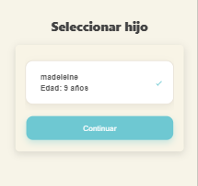
Paso N°3 | Seleccionar Actividad Física  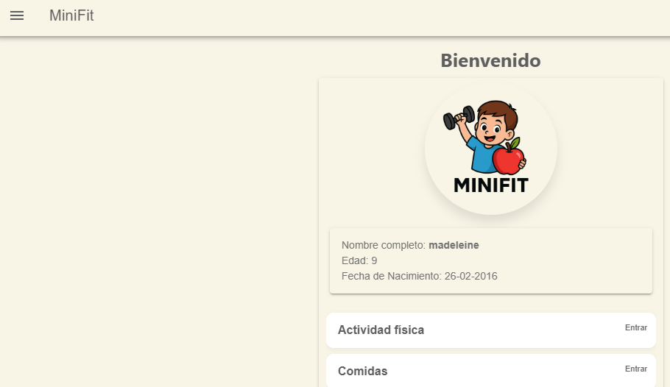
Paso N°4 | Seleccionar tipo de actividad fisica  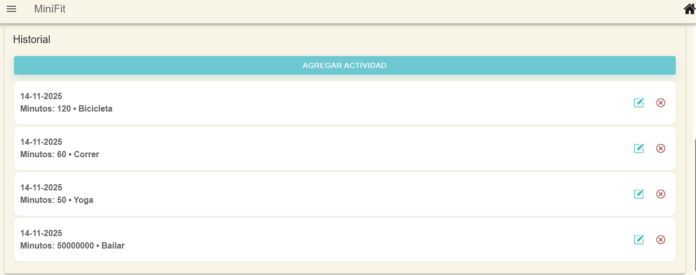
Paso N°5 | Presionae boton guardar  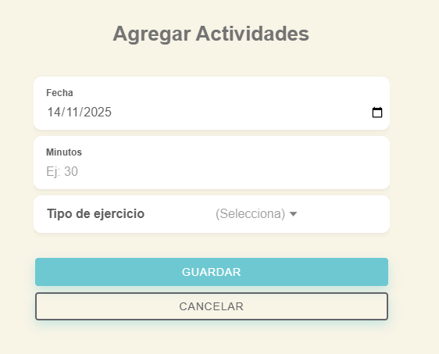
Paso N°6 | Validar que no se pueden ingresar datos vacios 